Региональная олимпиада «Духовная культура Отечества»

3-4 классы

(В ответах обязательно объясняй, почему ты так думаешь.
Записывай не только ответ, но и свои рассуждения)

Задание 1. Определи о ком говорится в предложенном тексте. Какие узнаваемые образы помогают найти ответ?

ПРОШЛО много лет. Четыре десятка лет, если не больше. Не узнать убогой маленькой церковки в лесной чаще. Не узнать и лесной усадьбы, выстроенной когда-то руками благочестивого юноши... Богатые вотчинники, князья, гости московские и дальние не мало пожертвовали для ее украшения. Вокруг лесной избушки выросли и другие... Вначале было не легко. Не хватало хлеба, не было припасов. Голодали сильно. Питались гнилыми корками, вместо свечей в храме жгли бересту… Но с годами улучшалась жизнь в пустыни. Доброжелательные богатые люди помогали, кто чем мог, прослышав о честной, прекрасной, подвижнической жизни отшельников. Молитвы пустынников давали отраду, счастье, и миряне в свою очередь старались, чем было под силу, помочь Божьим людям. Удельные князья Старой Руси наезжали сюда перед битвами просить благословения на опасное дело. И здесь, в тишине и благоговении, отец братии, основатель обители, за всех без различия, за князей и бояр, за богачей и нищих слал небу свои горячие, пламенные молитвы...

Задание 2. Определите художественное полотно по фрагменту.
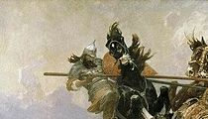

Напишите название работы и ее автора. Какую часть в композиции занимает представленный фрагмент? Укажите количество изображенных на полотне фигур, назовите значимые запоминающиеся детали. Сформулируйте и запишите тему и идею произведения.

Задание 3. Рассмотрите картину М. Нестерова, опишите ее и оформите свои рассуждения в виде литературного текста.

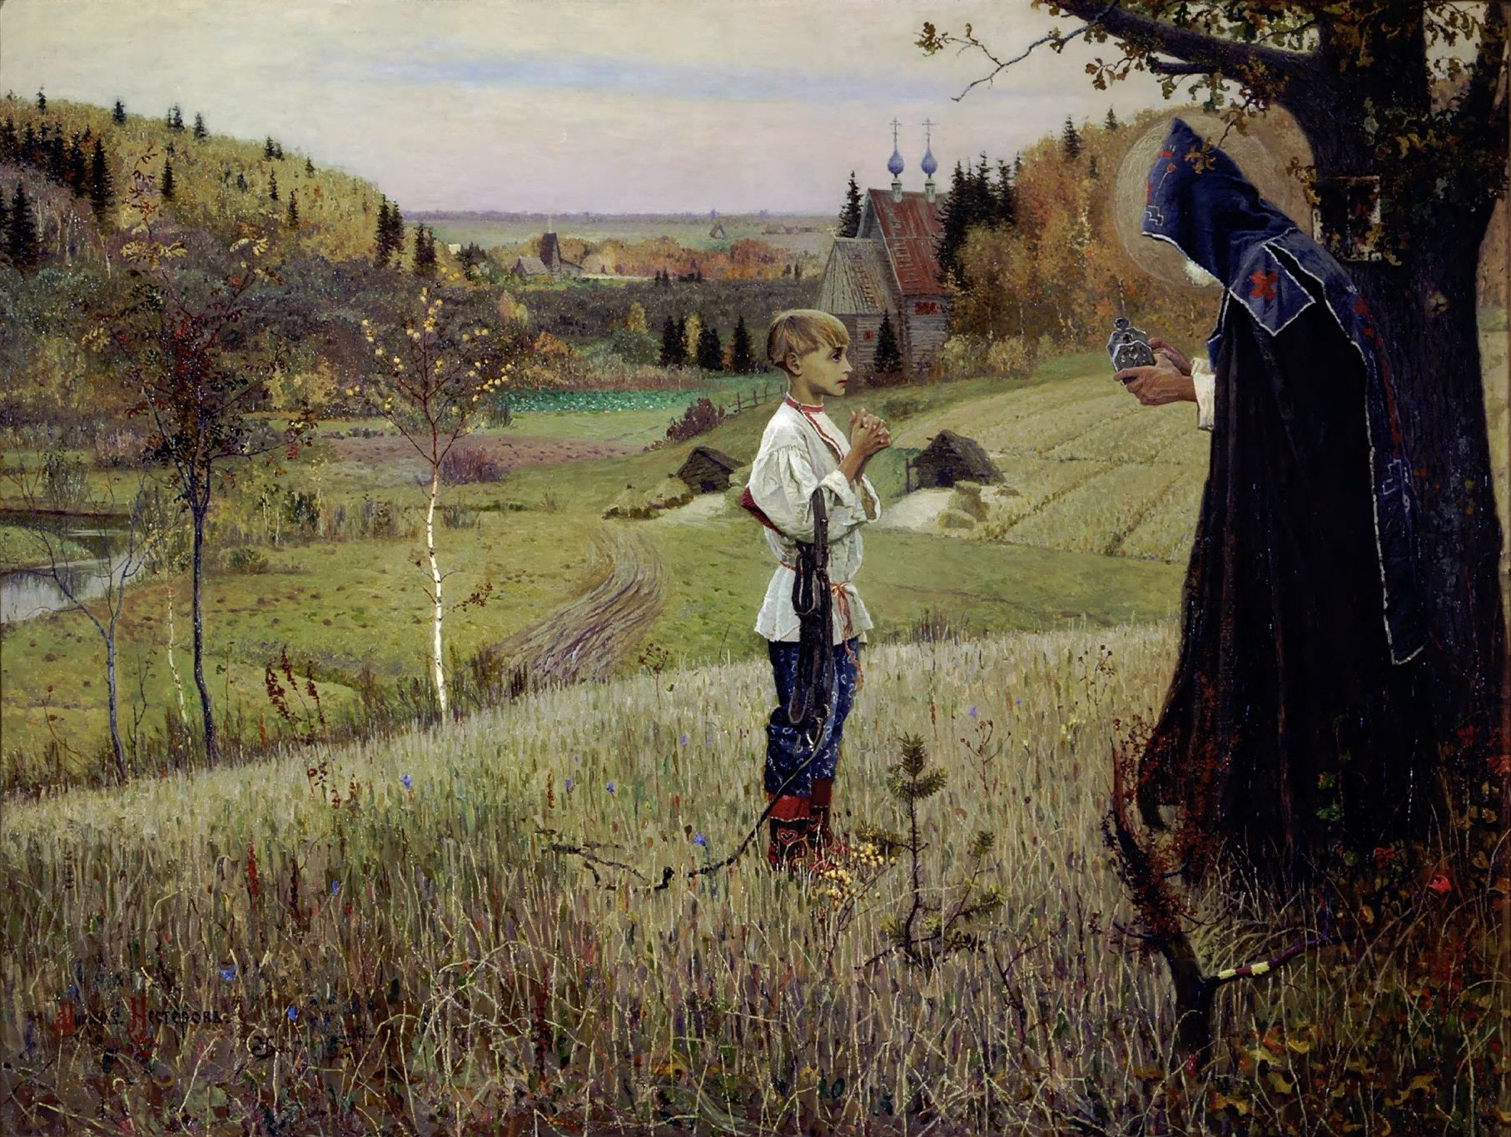

Задание 4. В русском языке есть слова, у которых одно имя на двоих. Рассмотри пример.

Умение читать и писать | Документ в Древней Руси
ГРАМОТА

Предложи свои варианты таких слов.

Задание 5. Крупнейший стихотворец 17 века, принявший монашество и ставший учителем царских детей, выбрал себе поэтический псевдоним по названию родного города. Кто этот поэт?

Задание 6. В стихотворении поэта И.И. Козлова «Моя молитва» (1833 г) читаем:

Прими меня в Свою обитель, -
Я блудный сын, - Ты Отче мой;
И как над Лазарем, Спаситель,
О, прослезился надо мной!
О каком евангельском предании говорится?

Задание 7. В конце мая 1885 г. в «Сибирском вестнике» появилось сообщение о том, что деревянные мостовые в Томске заменить на каменные из басандайского камня. Городская Дума выделила на мощение Миллионной улицы 1 000 рублей, Магистратской улицы — на 360 рублей меньше, чем на Миллионную улицу, а на Воскресенскую — на 140 рублей меньше, чем на Магистратскую. Сколько денег Дума выделила на Жандармскую улицу, если на производство ремонтных работ этих улиц было решено выделить 3140 рублей?
- Запиши решение задачи в виде выражения.
- Как названия улиц, указанных в задаче, звучат сейчас?

